以Codesys PLC与620N举例探针功能应用
获取锁存位置有两种方法，下面分别介绍
1.MC_TuochProbe指令获取
- 熟悉MC_TouchProbe指令、数据结构TRIGGER_REF
MC_TouchProbe
 | 类型 | 初始值 | 描述
VAR_IN_OUT
Axis | AXIS_REF |  | 关联轴
TriggerInput | TRIGGER_REF |  | 数据结构TRIGGER_REF，配置探针功能
VAR_INPUT
Execute | BOOL | FALSE | 此信号的上升沿将启动功能块的处理
WindowOnly | BOOL | FALSE | 如果为 TRUE，探针功能在FirstPosition~ LastPosition范围内才有效
FirstPosition | LREAL | 0 | 探针功能起始位置 （单位u）
LastPosition | LREAL | 0 | 探针功能结束位置（单位u）
VAR_OUTPUT
Done | BOOL | FALSE | TRUE，如果触发信号被接收
Busy | BOOL | FALSE | TRUE，如果功能块的处理没有完成
Error | BOOL | FALSE | 功能块内部发生错误信号
ErrorID | SMC_ERROR | 0 | 错误ID，详细请参见SMC_Error
RecordedPosition | LREAL | 0 | 触发信号发生时的位置（单位u）
CommandAborted | BOOL | FALSE | TRUE，如果命令被另一个命令中断

TRIGGER_REF
组件 | 数据类型 | 初始值 | 描述
iTriggerNumber | INT | -1 | 为不同值时选择不同探针功能：  0：探针索引60B8=16#11（探针1使能 单次触发 DI8输入信号 上升沿触发）；  1：探针索引60B8=16#21（探针1使能 单次触发 DI8输入信号 下降沿触发）；  2：探针索引60B8=16#1100（探针2使能 单次触发 DI8输入信号 上升沿触发）；  3：探针索引60B8=16#2100（探针2使能 单次触发 DI8输入信号 下降沿触发）；  其他：无效模式；
bFastLatching | Bool | TRUE | 如果为TRUE使用伺服轴60B8定义的探针功能，  为FALSE时 bInput的上升沿锁存当前位置值
bInput | Bool | FALSE | 内部锁存信号
bActive | Bool | FALSE | 锁存功能执行标志位

- 熟悉620N探针功能
索引16#60B8
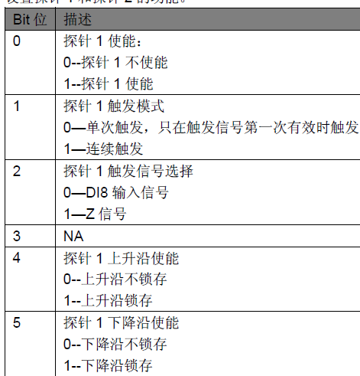
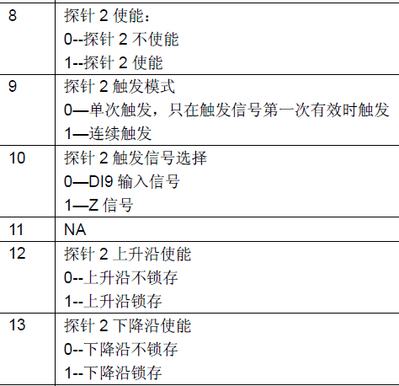
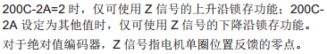
- 配置PDO
使用探针功能必须配置如下PDO
输出
16#60B8 （探针功能）
输入
16#60B9 （探针状态）
16#60BA（探针1上升沿位置锁存）//根据60B8值选择
16#60BB（探针1下降沿位置锁存）//根据60B8值选择
16#60BC（探针2上升沿位置锁存）//根据60B8值选择
16#60BD（探针2下降沿位置锁存）//根据60B8值选择
根据实际需要配置合适的探针功能，如下图。或者在16#1600、16#1A00组中配置探针相关PDO。
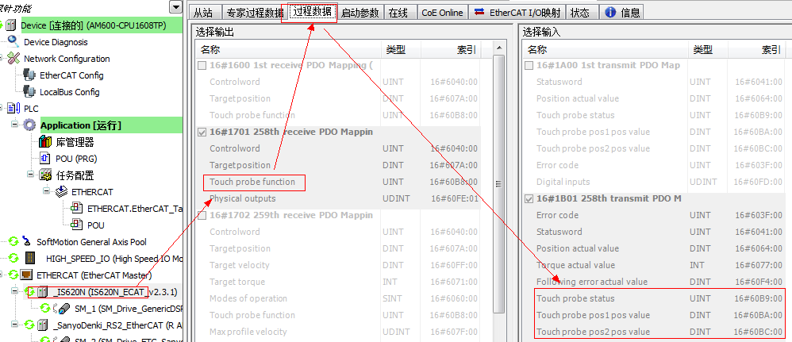
添加60B8，60BA，60BC三个PDO,
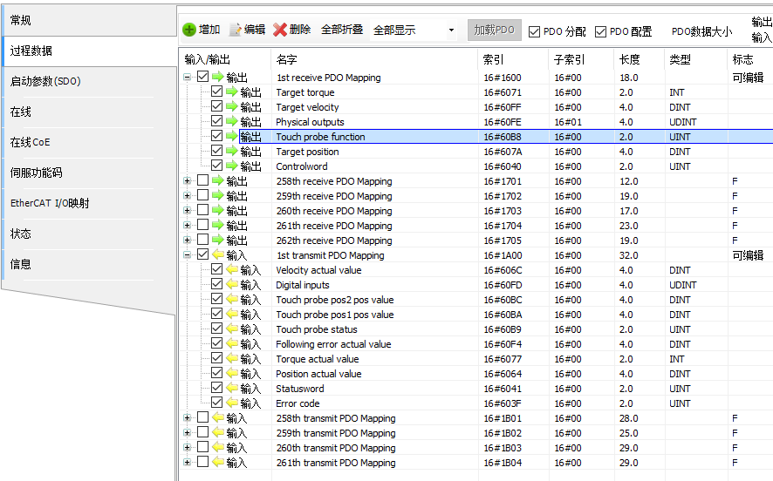
- 调用MC_TouchProbe指令
注意需要对TrInput.iTriggerNumber赋值。使能指令，触发信号。
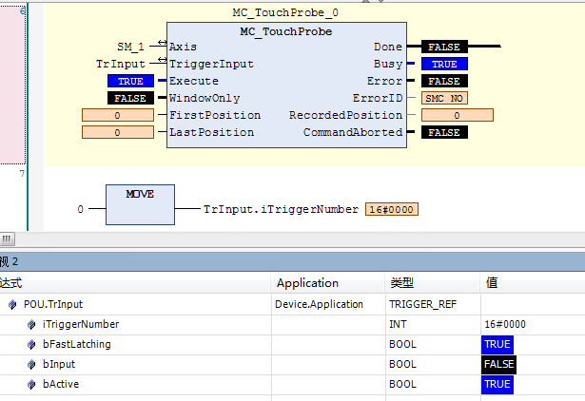
- 不使用指令直接修改PDO对象索引16#60B8(V1.3.1之前的版本)
MC_TuochProbe指令只支持0：探针索引60B8=16#11；1：探针索引60B8=16#21；2：探针索引60B8=16#1100；3：探针索引60B8=16#2100四种模式。而620N支持更多模式，要使用上面四种以外的探针功能。可以直接设置索引16#60B8.设置方法如下。
2.1选择有探针功能的PDO
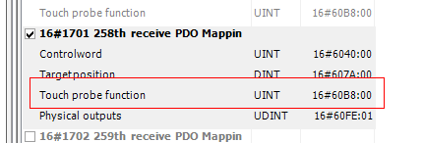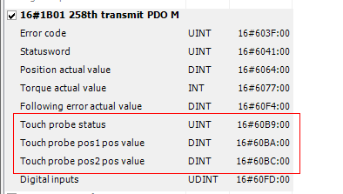

2.2修改轴参数设置
不选自动映射，删除output输出参数探针功能对应的地址。
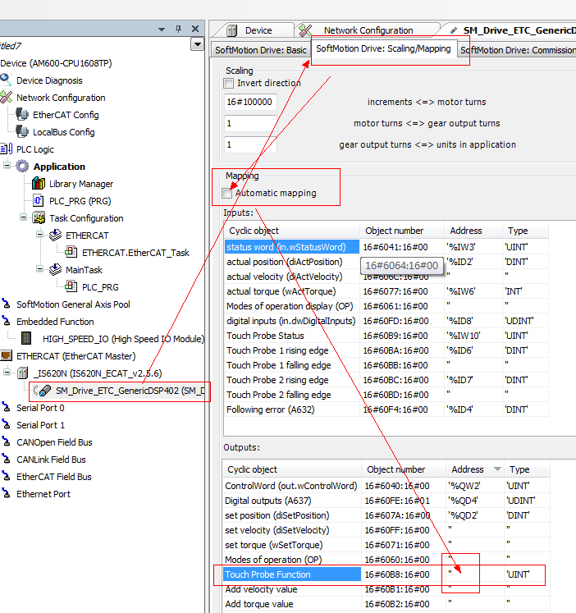

2.3“驱动器”-> “EtherCAT I/O映射”界面设置探针功能通信地址。具体设置值参照620N手册介绍16#60B8。
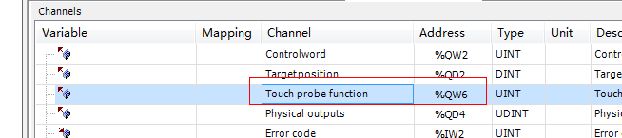
程序中：
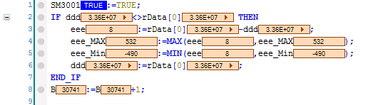
- 不使用指令直接修改PDO对象索引16#60B8（V1.3.1之后的版本）
3.1配置具有探针功能的PDO
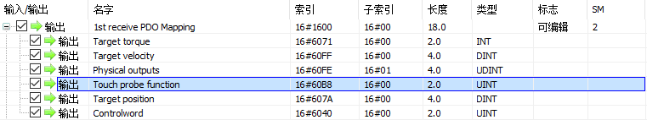
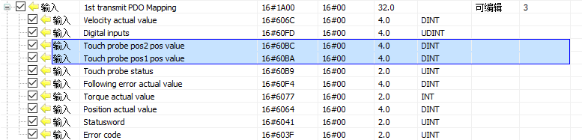
3.2修改轴参数配置，取消勾选“自动映射”功能块，如下图
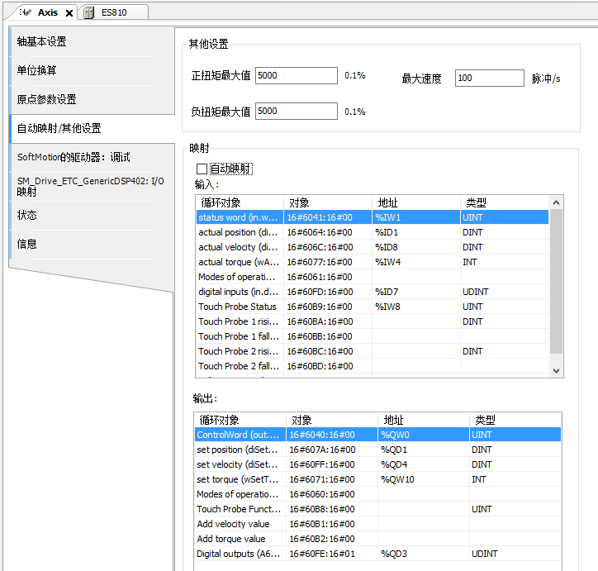
  - 关联变量
此处有两种方法，第一种方法:如下图所示，首先在程序中声明变量，而后将变量在下页面“EtherCAT I/O映射”与对应的通道关联；
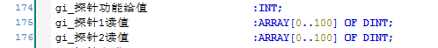
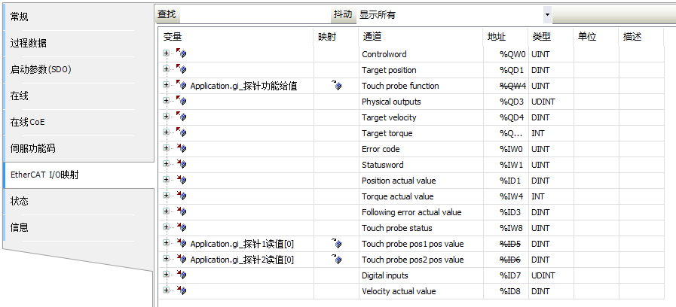
第二种方法:程序中声明变量时，直接使用对应“通道”的“地址”，如探针功能（Touch Probe function）对应地址为”%QW4”,故声明变量时直接指定地址为”%QW4”，如下图：
